УДК 3(091)
ПЕДАГОГИЧЕСКАЯ СИСТЕМА П.Ф. КАПТЕРЕВА В ОБЛАСТИ РАЗВИТИЯ ОБРАЗОВАНИЯ

Лунёв Р.С.
ассистент кафедры «истории и социально-политических дисциплин», помощник проректора по научной работе и международной деятельности, член Петровской академии наук и искусств, советник Российской академии естествознания
АНО ВПО «Смольный институт РАО»

В научном наследии выдающегося российского педагога и теоретика педагогики П.Ф. Каптерева (1849-1922 гг.) можно выделить целый комплекс тем и идей, ставших базисом развития отечественной школы научной педагогики. Так, В.И. Лещинский и Л.Э. Заварзина пишут, что «…важнейшей стороной теории воспитания П. Ф. Каптерева является ее опора не столько на рассудочные убеждения человека, сколько на формирование системы отношений» [1]. И.В. Сацукевич считает П.Ф. Каптерева основателем педагогики «формирования активной жизненной позиции ребенка в педагогическом процессе» [2; с. 127]. О.В. Петров отмечает, что «заслуга этого педагога и ученого состоит… в том, что он был одним из первых, кто попытался дать очерк влияния на эстетическое развитие детей окружающей среды» [3]. Философы, историки, психологи находят в наследии П.Ф. Каптерева идеи, отражающие актуальные проблемы философского, исторического и психологического знания. Все это показывает, что, несмотря на то, что имя П.Ф. Каптерева было на длительный срок искусственно вычеркнуто из истории отечественной науки, мысли, содержащиеся в его работах продолжали и продолжают быть каия, а их изучение является необходимой ступенью на пути к пониманию не только истории отечественной педагогической мысли, но и к овладению широким горизонтом общетеоретического педагогического знания в систематической и целостной форме.
Каптерев П.Ф. (1849-1922 гг.)
Эволюция научных взглядов П.Ф. Каптерева шла параллельно со становлением системы российского образования, начиная с того общественного взрыва внимания к педагогическим проблемам, который связан с именами К.Д. Ушинского и Н.И. Пирогова, и заканчивая последним неосуществившимся проектом введения в Российской империи системы обязательного и всеобщего начального образования 1914-1915 гг., в разработке которого принимал непосредственное участие П.Ф. Каптерев.
В работе 1915 года «Дидактические очерки. Теория образования» заключительные страницы посвящены тому, что П.Ф. Каптерев называет «системой школ». «Для успешности образовательного процесса, - пишет П.Ф. Каптерев, - имеют серьезное значение не только порядки, заведенные в отдельных школах, и способствующие их благоустройству, но и целая система школ, то есть система народного образования в стране» [4; с. 647]. Можно спросить, имеет ли смысл размышления педагога о системе образования в целом? Однако, отстаивая личностный характер образовательного процесса, П.Ф. Каптерев вполне логично мог требовать от педагога размышления и в этом направлении. Так же, как ученика он хотел видеть в результате «добрым общественником», так же и учитель должен был быть «добрым гражданином», широко образованным, думающим о перспективах не только частного своего ремесла, но и о перспективах все образовательной системы государства. Как писала в своей диссертации Ю.В. Козлова, «…подчеркивая направляющую и руководящую роль педагога в развитии личности ребенка, П.Ф. Каптерев видел в учителе также наблюдателя и исследователя. Воспитание в широком смысле - это комплекс преднамеренных и непреднамеренных воздействий общества на человека через исторически сложившиеся культурные традиции, формы жизнеустройства и модели отношений; в педагогическом процессе воспитание выступает как передача убеждений, мнений, навыков, всего строя жизни, а образование - как организованное саморазвитие ребенка в процессе обучения. Исходя из этого, П.Ф. Каптерев призывал каждого педагога отстаивать свою самостоятельность и свободу деятельности в процессе реализации научных и мировоззренческих позиций» [5; с. 4-5]. Свобода педагогического и образовательного процесса является, согласно П.Ф. Каптереву, обязательным и необходимым условием отношений двух главных систем образовательного пространства – научной системы и системы практической.
Система государственного образования, являющаяся частью общенародной системы, согласно П.Ф. Каптереву, должна быть научной, бессословной, общеобразовательной и обязательной. Можно спорить относительно некоторых принципов, в частности, с тем, что пишет П.Ф. Каптерев о переходе от элементарному к научному образованию (или от среднего к высшему в привычной нам терминологии), которое должно, согласно П.Ф. Каптереву, «совершаться беспрепятственно без всяких экзаменов» [4; с. 650]. Тем не менее, общий смысл педагогической системы П.Ф. Каптерева в ее связи с развитием системы образования остается актуальным до сих пор, а сама система, центром которой является развитие понятия педагогического процесса, – уникальным по своей научно-практической глубине и широте социокультурным явлением конца XIX – начала XX века в России.
Будучи подчинено основополагающим целям педагогического процесса: развитию ученика, усовершенствованию его физических и духовных сил в автономном и свободонацеленном творческом применении практических методик и их развитию в соответствии с личностными особенностями ученика и педагога, образование становится не только целесообразным внутренне, но и должно стать основой столь же целесообразной, системной организации всего образовательного пространства: семейного, общественного и общегосударственного. Этот итог творческой и научной педагогической мысли П.Ф. Каптерева имеет не только историко-теоретическое, но и актуальное научно-практическое значение.
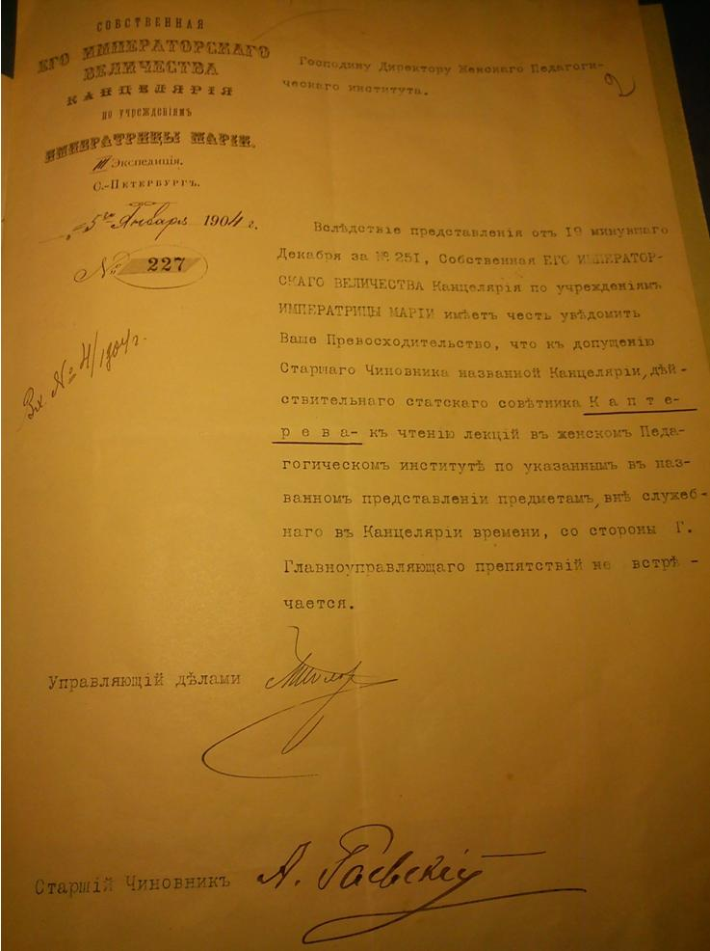
Во многом оказываются правы те, кто пишет о развитии советской системы образования, как об использовании дореволюционного потенциала. И это позволяет по-новому взглянуть на практическое, а не только теоретическое значение достижений педагогов предреволюционного периода. Именно их разработки послужили основой для создания той системы государственного образования, которая привела к взлету советской науки и технологии в 1930-1970-х гг., и отход от которых стал причиной кризиса 1980-х. Так, А. Лиманов в статье «Образовательная реформа XIX века как основа советской НТР» пишет, что «реформа образования мало того, что оказала сильнейшее влияние на всю общественную жизнь второй половины XIX столетия и начала XX века, но – что гораздо важнее, даже поразительнее, - смогла воздействовать на научную, техническую и культурную жизнь Отечества более 100 лет. Ни одна из «старших» реформ не «работала» так долго. И во многом как раз она определила тот высочайший взлет советской научно-технической мысли 50-60-х годов XX века, результатами которого мы пользуемся до сих пор» [6].
Проблемы, с которыми столкнулась российская система образования после распада СССР, показывают, что именно в современной ситуации актуализируется научное наследие отечественной педагогики дореволюционного периода. Особое значение приобретает системная разработка общепедагогических и специальных вопросов педагогической теории П.Ф. Каптеревым. Сформулированные в российском законодательстве основные принципы и цели образовательной системы соответствуют тем идеям и положениям, которые П.Ф. Каптерев разработал в своих фундаментальных трудах в конце XIX – начале ХХ вв. Многие основополагающие идеи и структурные элементы образовательной системы, исследованные П.Ф. Каптеревым, до сих пор требуют реализации и дальнейшего научного и практического развития в современных условиях.
Список литературы:
1. Лещинский В. И., Заварзина Л. Э. Выдающийся педагог Петр Федорович Каптерев. URL: http://www.bim-bad.ru/biblioteka/article_full.php?aid=499.
2. Сацукевич И.В. Идеи формирования субъектной позиции ребенка в педагогическом наследии П. Ф. Каптерева // Ярославский педагогический вестник. 2009 № 2 (59). С. 126-131.
3. Петров О.В. Проблемы этико-эстетического воспитания в природоохранном контексте педагогического наследия П.Ф. Каптерев. URL: http://ecoethics.ru/old/m02/x41.html.
4. Каптерев П.Ф. Избранные педагогические сочинения. - М.: Педагогика, 1982. 704 с.
5. Козлова Ю.В. Возрастная и педагогическая психология в наследии П.Ф. Каптерева: Проблемы и решения. Автореферат диссертации на соискание степени канд. пед. наук. М., 2000. 23 с.
6. Лиманов А. Образовательная реформа XIX века как основа советской НТР. URL: www.center-witte.ru.

